ANTENNA Q2330G5XL
DESCRIPTION:
Boomlength | Number of elements | Diameter of elements | Height of elements | Antenna for very high gain and very broadband characteristic, recommended material: aluminum
2682 | 30 | 4,0 mm | 32 mm

PERFORMANCES:
Element material | G (dBi) | F/B  (dB) | F/Sh (dBi) | F/Sv (dBi) | Hor  (◦) | Ver  (◦) | Temp (◦K) | G/T (dB) | Bandwidth (MHz)  for SWR=1,5
No loss | 20,45 | 44,75 | 17,02 | 22,19 | 18,6 | 19,0 | 11,4 | +9,88 | 1279,300-1311,800
Aluminum rods | 20,39 | 44,30 | 17,01 | 22,18 | 18,6 | 19,0 | 15,1 | +8,59 | 1279,300-1311,800
Silvered rods | 20,41 | 44,46 | 17,01 | 22,19 | 18,6 | 19,0 | 13,8 | +9,03 | 1279,300-1311,800

DIMENSIONS:
 | Ref | De | D1 | D2 | D3 | D4 | D5 | D6 | D7 | D8 | D9 | D10 | D11 | D12 | D13
Pos | 0 | 39 | 59 | 98 | 165 | 242 | 332 | 423 | 522 | 618 | 724 | 826 | 928 | 1031 | 1136
Length | 98 | 87 | 81 | 78 | 76 | 73 | 71 | 69 | 68 | 67 | 66 | 65 | 65 | 65 | 64
 | D14 | D15 | D16 | D17 | D18 | D19 | D20 | D21 | D22 | D23 | D24 | D25 | D26 | D27 | D28
Pos | 1242 | 1347 | 1455 | 1559 | 1666 | 1770 | 1876 | 1974 | 2083 | 2189 | 2287 | 2394 | 2492 | 2593 | 2682
Length | 62 | 62 | 62 | 61 | 61 | 61 | 61 | 60 | 59 | 58 | 57 | 56 | 54 | 52 | 51
All measures given in milimeters

DIAGRAMS
NO LOSS INCLUDED
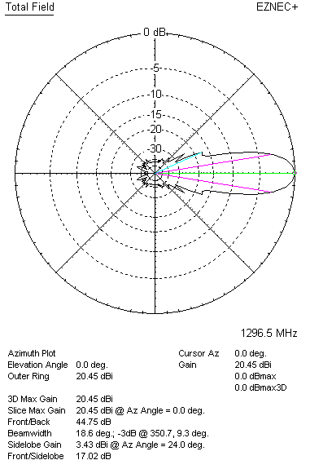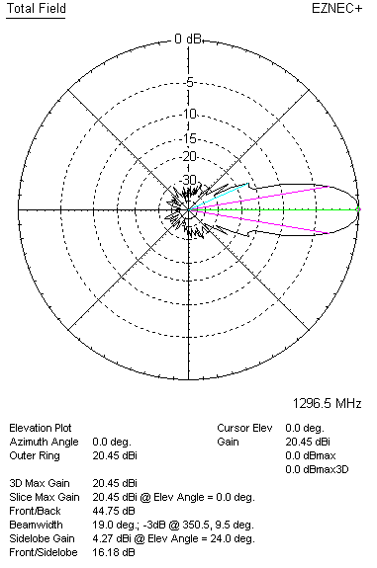

LOSSES INCLUDED (aluminum)
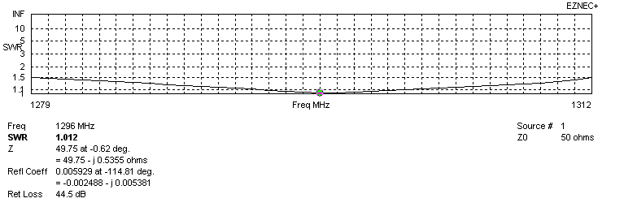
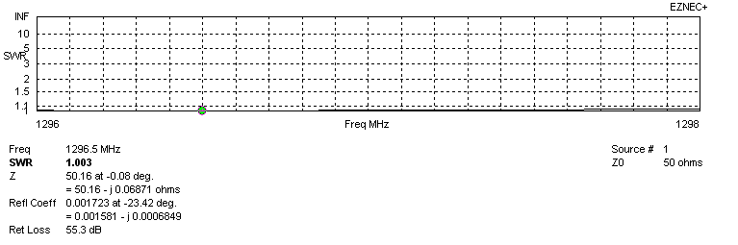
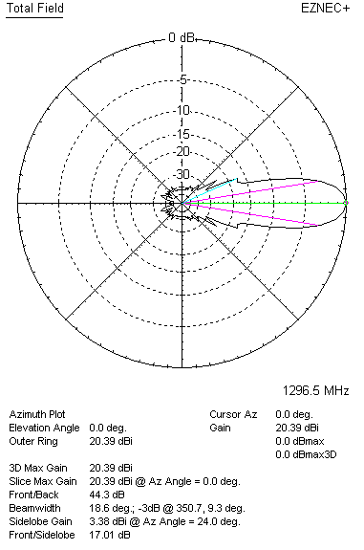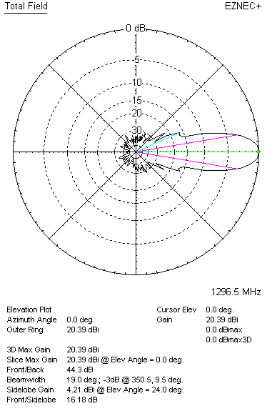

LOSSES INCLUDED (silver)
